Treibhausgase und ihre Eigenschaften

- Was macht ein Gas zum Treibhausgas?
Die Abbildungen zeigen einige Gas-Moleküle.
Vielleicht weißt du schon, dass Stickstoff, Sauerstoff und Argon nicht zu den Treibhausgasen zählen. Bei Kohlenstoffdioxid, Methan, Ozon und Wasserdampf hingegen handelt es sich um Treibhausgase.
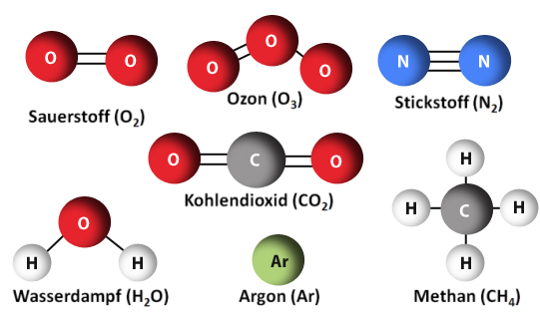
Doch woran liegt das?
Was unterscheidet Stickstoff, Sauerstoff und Argon von den anderen Gasen?
Betrachte die Abbildung einmal genau. Dann wirst du feststellen:
Nicht-Treibhausgas-Moleküle (O₂, N₂, Ar): Bestehen aus ____ oder maximal ____ Atomen.
Treibhausgas-Moleküle (H₂O, CO₂, CH₄, O₃): Bestehen aus ____ oder mehr Atomen.
- Was können Treibhausgasmoleküle?
Die vom Erdboden ausgehende __________-Strahlung bringt sie auf bestimmte Art zum Schwingen.
Die folgende Abbildung zeigt verschiedene Gasmoleküle und deren mögliche Schwingungsarten:
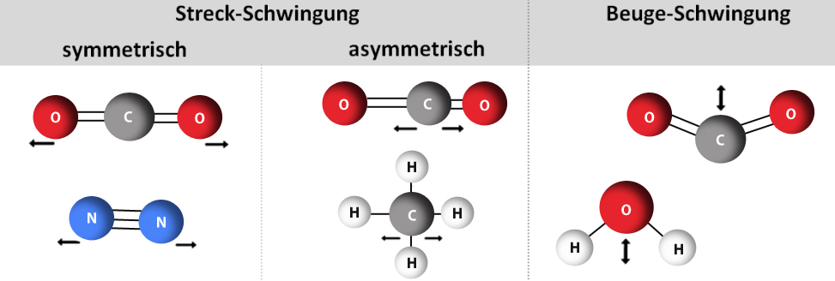

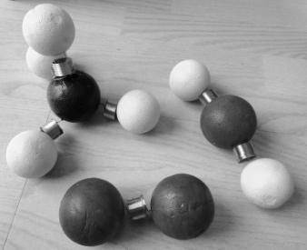
Man unterscheidet:
Streck-Schwingung → Die Bindungslängen ändern sich.
Beuge-Schwingung → Die Bindungswinkel ändern sich.
Um die Schwingungsarten besser nachvollziehen zu können, kannst du dir selbst Molekül-Modelle aus Styroporkugeln und Metallfedern anfertigen (siehe Foto).
Die Materialien dafür gibt es zum Beispiel im Bastelladen.
Benutze deine angefertigten Modelle oder schaue dir die Abbildung auf Seite 1 genau an. Du stellst fest:
Nicht-Treibhausgas-Moleküle… können ___________ (z. B. Ar) oder nur ____________________ (z. B. N₂) schwingen.
Treibhausgas-Moleküle… können ___________________ und/oder _______________ schwingen. Zusätzlich können sie auch _____________________ schwingen.
- Was bewirken die entsprechenden Schwingungen bei Treibhausgas-Molekülen?
Die Absorption von Wärmestrahlung bringt ein Treibhausgas-Molekül zum Schwingen. Es befindet sich dann in einem energiereichen Zustand, den es ausgleichen möchte. Dazu wird die aufgenommene Wärme anschließend wieder in alle Richtungen abgegeben (re-emittiert). Das Molekül ist somit wieder in seinem Grundzustand und kann erneut Wärmestrahlung absorbieren.
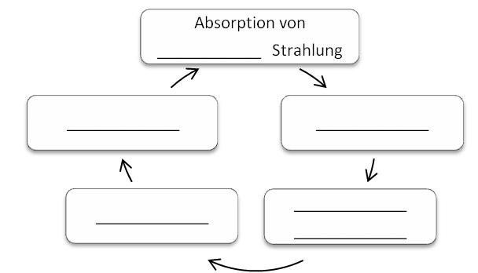
Ergänze das Schema.

